**佛光山學校財團法人高雄市普門高級中學**

**活動報告表**

製表日期：108年5月3日

|  |  |
| --- | --- |
| 活動項目名稱 | 生涯輔導教育-職三統測考生包中祈福活動 |
| 活動日期 | 108年5月3日。 |
| 活動項目簡述 | 1. 由校長帶領教務主任、輔導主任入班勉勵學生。 2. 準備包子和粽子諧名「包中」，贈予考生。 |
| 活動效益簡述 | |
| 1. 祝福觀三忠、餐三忠學生共54名，參加統測，平安順利，每位考生都金榜題名。 | |

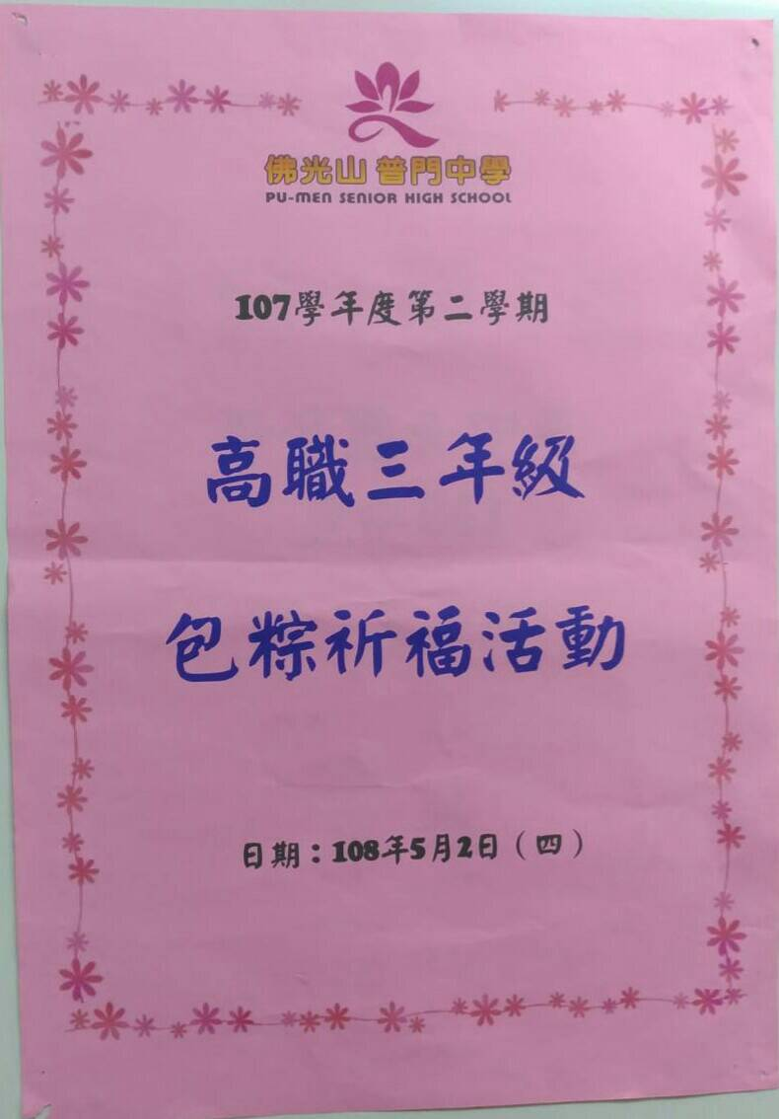

**佛光山學校財團法人高雄市普門高級中學**

**107學年度第2學期職三考生「包中」活動成果照片**

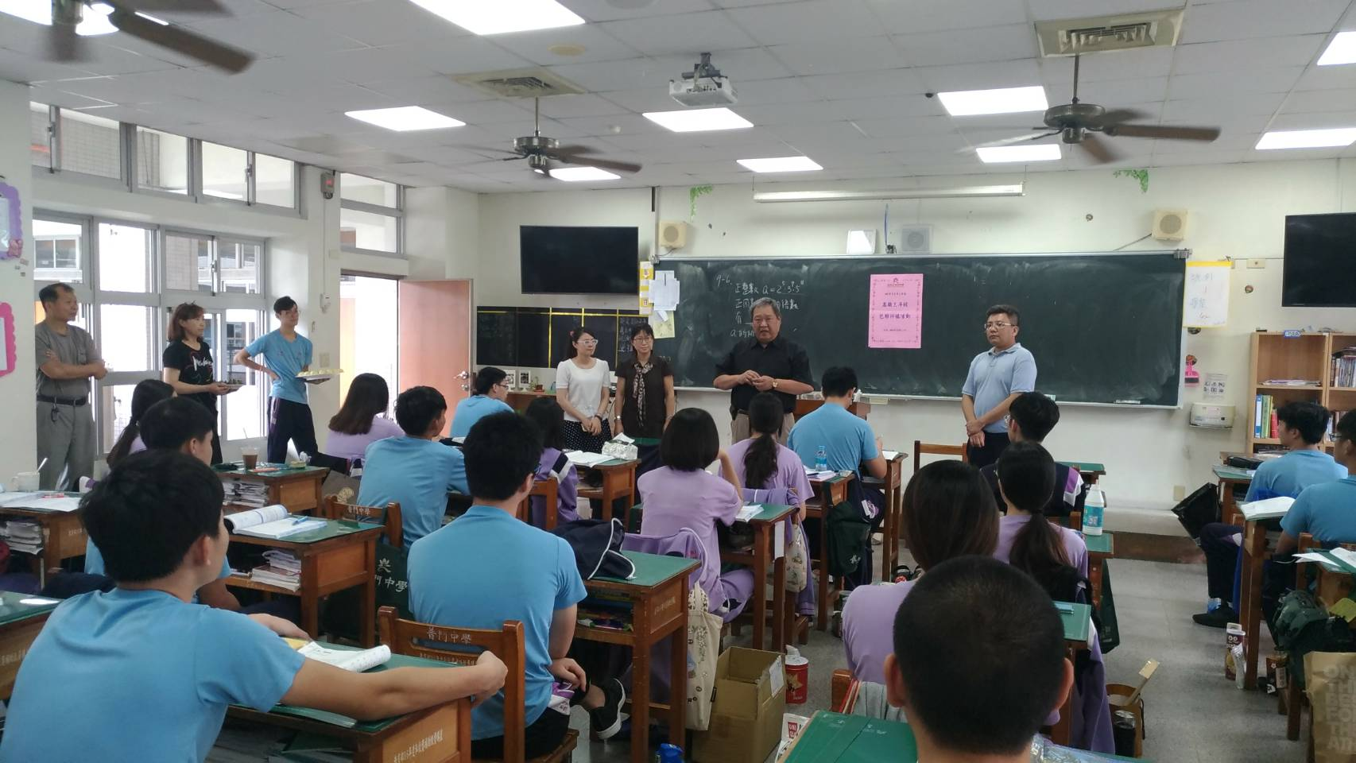

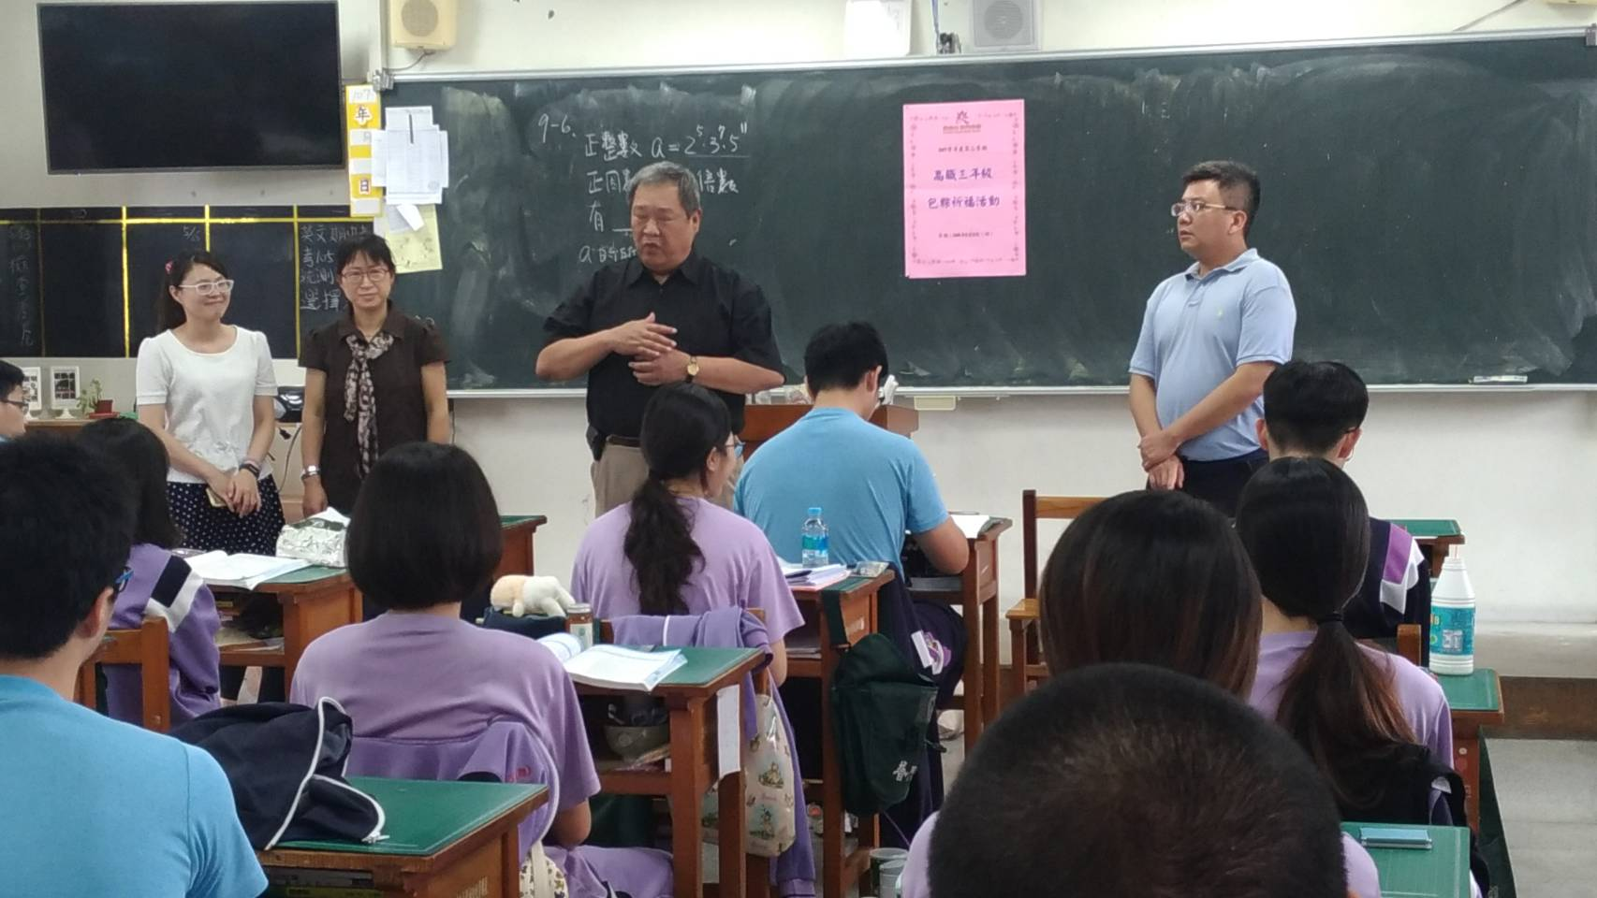

**佛光山學校財團法人高雄市普門高級中學**

**107學年度第2學期職三考生「包中」活動成果照片**

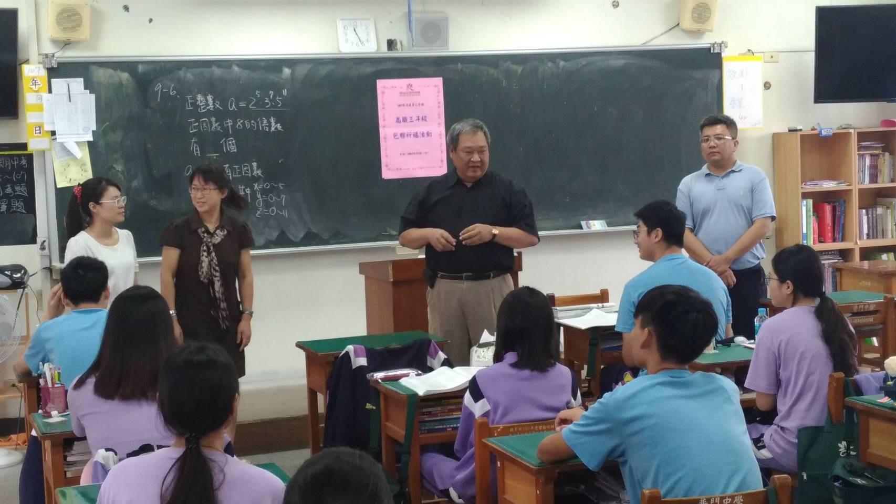

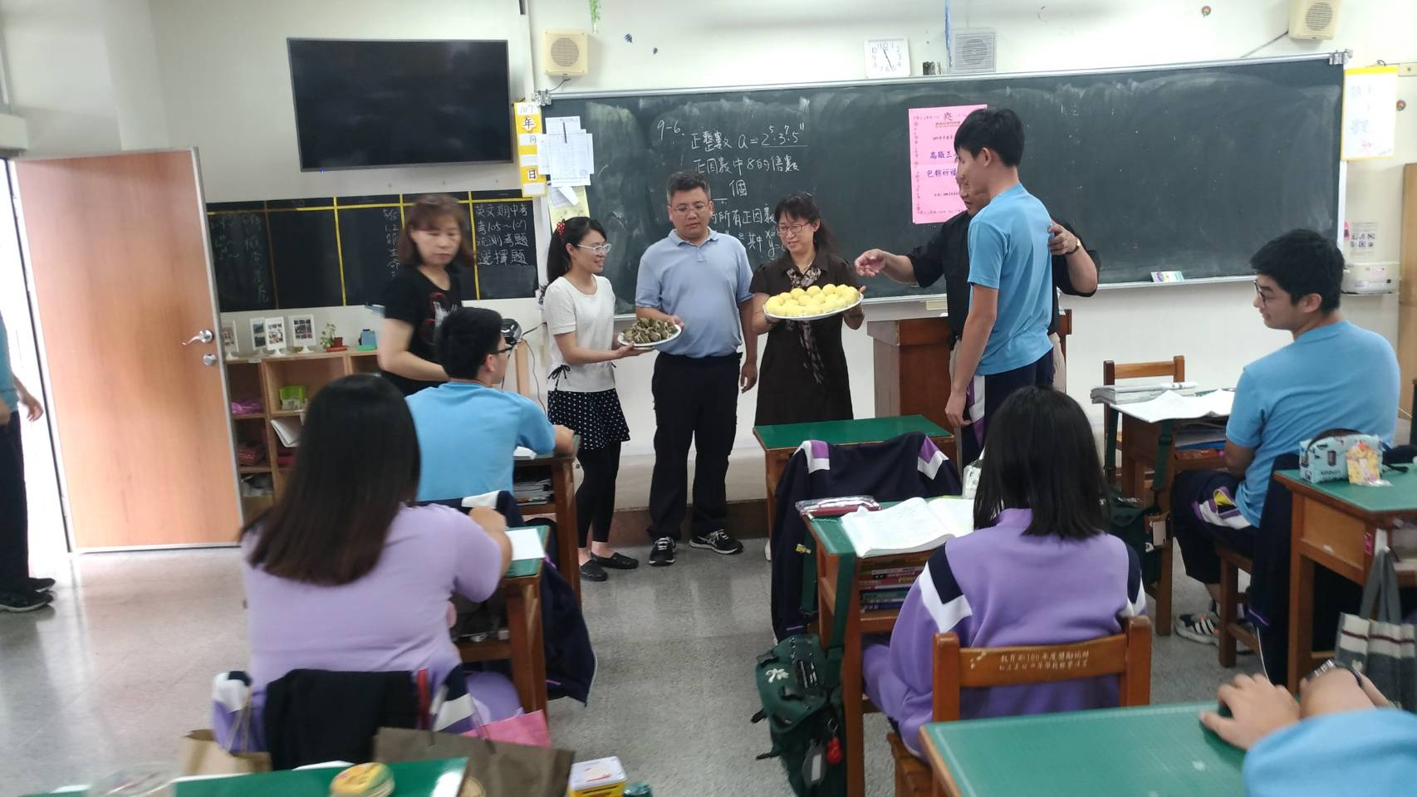

**佛光山學校財團法人高雄市普門高級中學**

**107學年度第2學期職三考生「包中」活動成果照片**

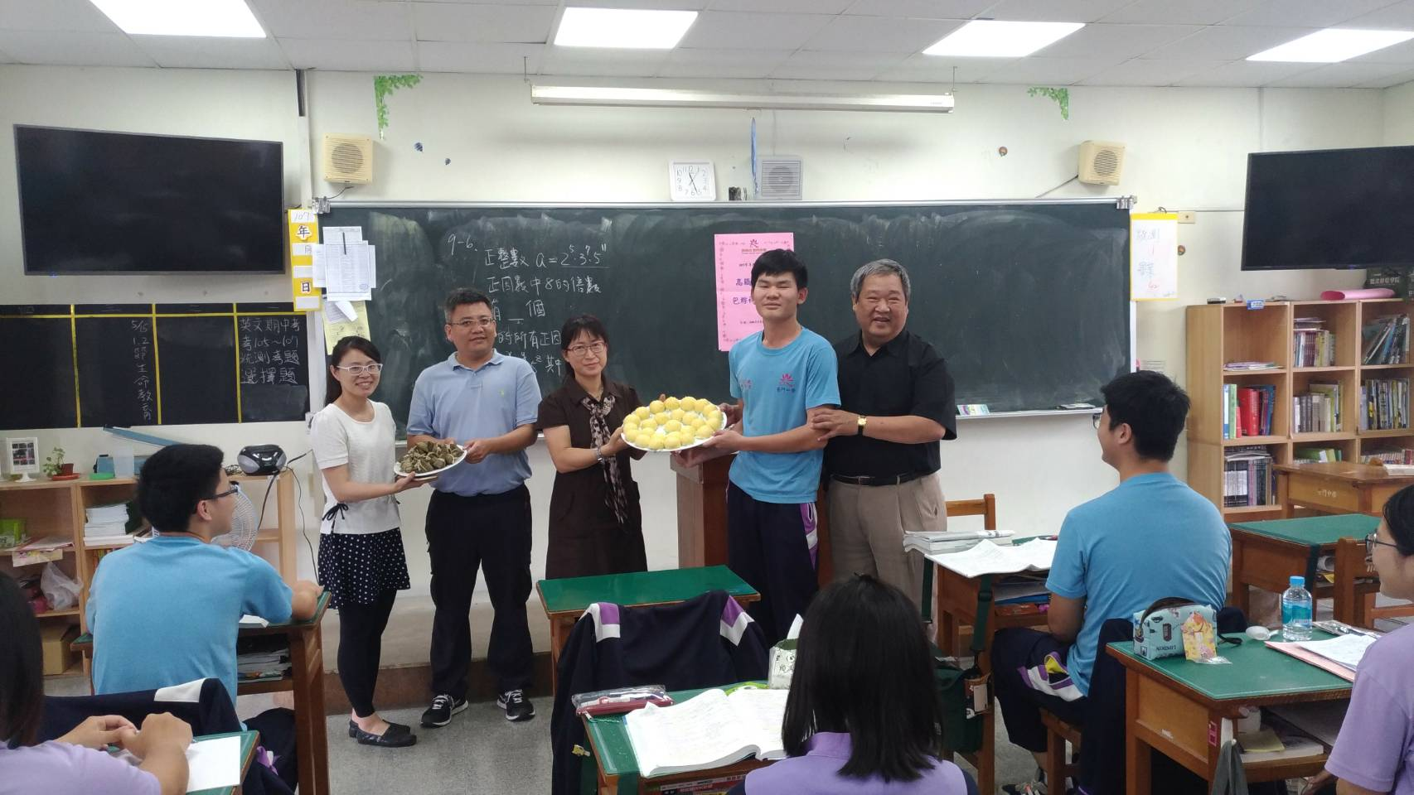



**佛光山學校財團法人高雄市普門高級中學**

**107學年度第2學期職三考生「包中」活動成果照片**





**佛光山學校財團法人高雄市普門高級中學**

**107學年度第2學期職三考生「包中」活動成果照片**

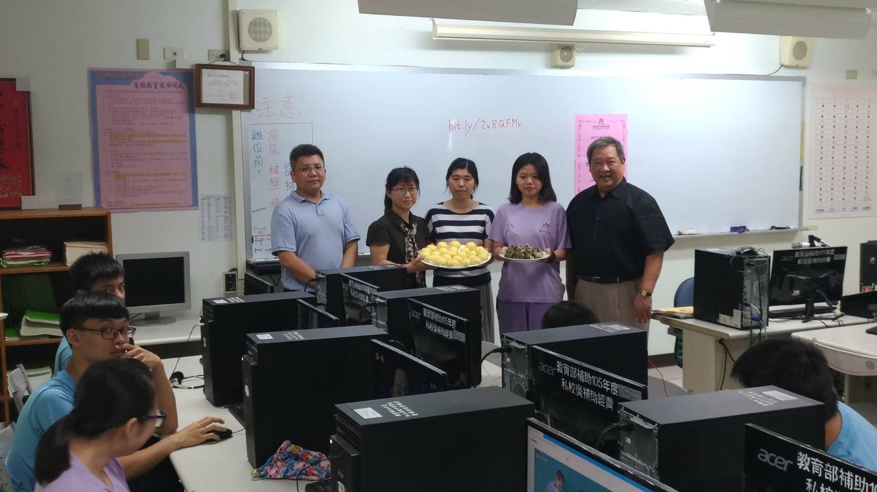

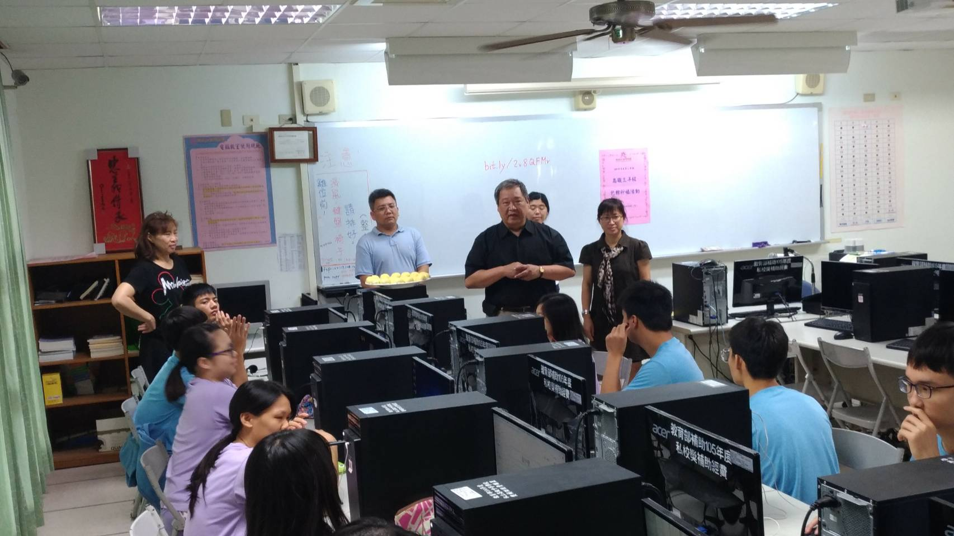

**佛光山學校財團法人高雄市普門高級中學**

**107學年度第2學期職三考生「包中」活動成果照片**

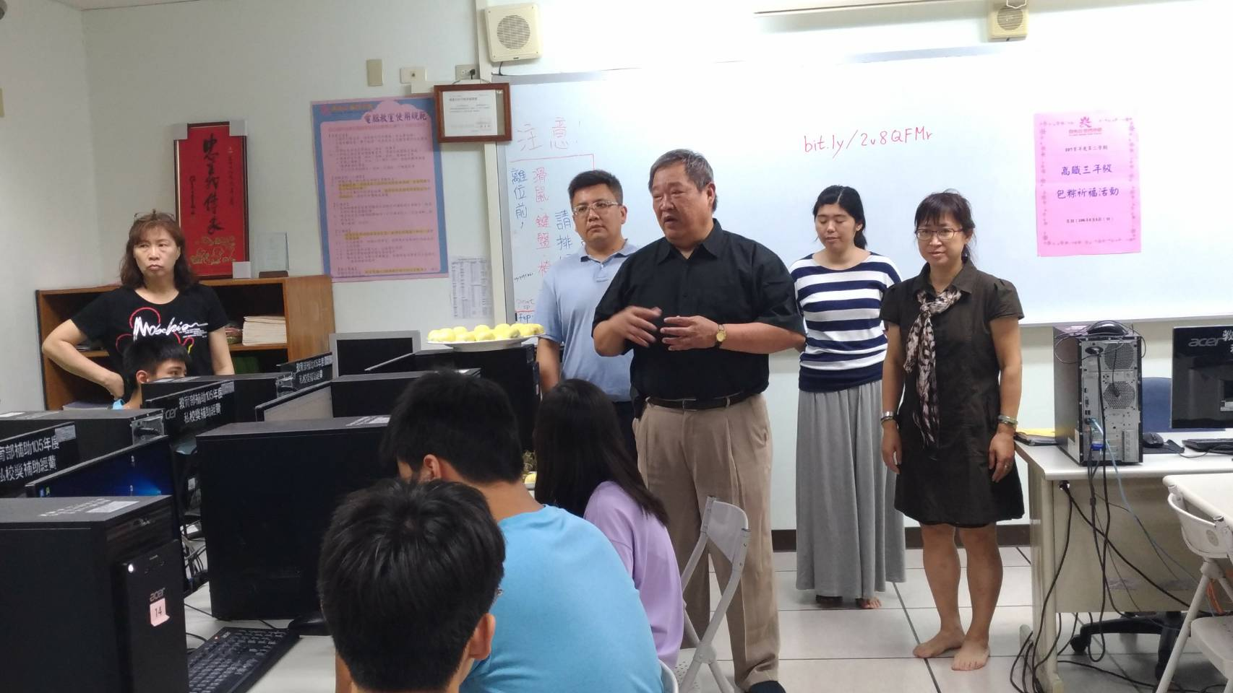

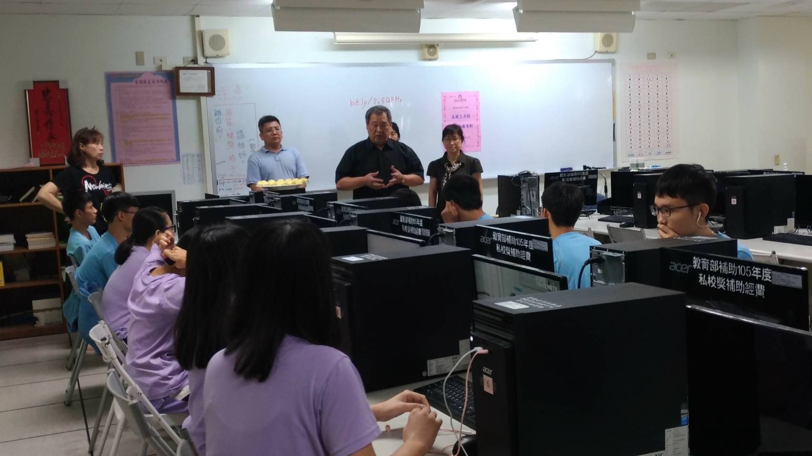

**佛光山學校財團法人高雄市普門高級中學**

**107學年度第2學期職三考生「包中」活動成果照片**

